ANALISIS KESALAHAN MENYELESAIKAN SOAL CERITA BERDASARKAN TAHAPAN NEWMAN DITINJAU DARI GENDER

Erdiana Harniati Murni Jeharut¹, Sri Hariyani², Tri Candra Wulandari³
Pendidikan Matematika, Universitas Kanjuruhan Malang^{1,2,3}
erdianajeharut@gmail.com

Abstrak: Tujuan penelitian ini adalah untuk mengetahui perbedaan bentuk kesalahan dan penyebab terjadinya kesalahan dalam menyelesaikan soal cerita SPLDV yang dilakukan siswa laki-laki dan siswa perempuan SMP Kristen Petra Malang. Penelitian ini menggunakan penedekatan kualitatif jenis studi kasus. Hasil penelitian menunjukkan bahwa terdapat 3 siswa laki-laki dan 2 siswa perempuan yang melakukan kesalahan membaca, penyebabnya siswa tidak mampu atau keliru dalam memaknai arti kata yang terdapat dalam soal. Terdapat 2 siswa laki-laki dan 3 siswa perempuan yang melakukan kesalahan memahami, penyebabnya siswa kurang lengkap dan lupa untuk menuliskan diketahui dan ditanya dalam soal. Terdapat 2 siswa laki-laki dan 2 siswa perempuan yang melakukan kesalahan transformasi, penyebabnya siswa tidak mampu mengubah kalimat matematika ke dalam model matematika. Semua siswa laki-laki dan perempuan melakukan kesalahan keterampilan proses, penyebabnya siswa kurang teliti dalam melakukan proses penghitungan dan tidak dapat menerapkan konsep SPLDV. Pada penulisan jawaban akhir, semua siswa laki-laki dan perempuan melakukan kesalahan, penyebabnya siswa keliru dan ceroboh dalam menarik kesimpulan, tidak menemukan hasil akhir yang sesuai. Dapat disimpulkan bahwa, baik siswa laki-laki maupun siswa perempuan cenderung melakukan kesalahan pada tahap keterampilan proses dan tahap penulisan jawaban, dan penyebab terjadinya kesalahan hampir sama untuk setiap indikator.

Kata Kunci: Analisis kesalahan, tahapan newman, soal cerita

PENDAHULUAN
Pada pembelajaran matematika, siswa seringkali mengalami kesulitan dalam memahami materi sehingga menyebabkan adanya kesalahan dalam menyelesaikan soal. Hal tersebut dapat mempengaruhi hasil belajar siswa, oleh karenanya guru perlu mengetahui bentuk-bentuk dan penyebab kesalahan yang dilakukan siswa dalam menyelesaikan soal. Salah satu cara yang dapat dilakukan untuk mengetahui kesalahan siswa yaitu dengan cara menganalisis hasil pekerjaan siswa. Kesulitan siswa dalam mempelajari matematika dikarenakan siswa tidak membangun sendiri konsep-konsep matematika. Matematika bukan suatu pelajaran yang hanya mengajarkan tentang bilangan atau cara hitung-menghitung, tetapi juga penataan cara berpikir, terutama dalam pembentukan kemampuan analisis, membuat sintesis, melakukan evaluasi hingga kemampuan memecahkan masalah (Jamal, 2018).
Banyak kesalahan yang dilakukan siswa baik itu laki-laki maupun perempuan dalam mengerjakan soal cerita, hal ini bisa menjadi suatu informasi untuk mengetahui tingkat penguasaan siswa tersebut terhadap materi (Kholishoh, 2017). Berdasarkan kesalahan yang dilakukan siswa laki-laki maupun perempuan dapat diteliti lebih lanjut mengenai kesalahan-kesalahan yang dilakukan oleh siswa dalam menyelesaikan soal cerita. Kesalahan-kesalahan yang dilakukan siswa harus segera mendapatkan pemecahan yang tuntas. Pemecahan ini ditempuh dengan cara menganalisis bentuk kesalahan siswa dalam menyelesaikan soal cerita pada materi sistem persamaan linear dua variabel.
Berdasarkan hasil observasi yang dilakukan di SMP Kristen Petra Malang, sebagian besar siswa kesulitan dalam menyelesaikan soal cerita khususnya pada materi sistem persamaan linear dua variabel. Pada materi SPLDV, kebanyakan siswa mengalami kesulitan dalam menafsirkan dan memahami soal cerita, sehingga menyebabkan kesalahan dalam perhitungan dan penyelesaian akhir. Kesulitan lain yang dialami siswa adalah ketika siswa menemukan bentuk soal yang berbeda dengan soal yang pernah diajarkan guru di sekolah. Hal ini menunjukkan bahwa siswa masih banyak mengalami kesulitan dalam belajar materi SPLDV, sehingga menyebabkan banyaknya kesalahan terutama dalam menyelesaikan soal-soal cerita.
Tahapan kesalahan Newman merupakan tahapan untuk memahami dan menganalisis bagaimana siswa memecahkan masalah. Menurut Sari (2018) salah satu metode yang cocok dalam menganalisis kesalahan adalah dengan mengunakan metode analisis Newman. Newman mengemukakan bahwa tahapan menyelesaikan masalah matematika meliputi lima tahapan yaitu: (1) membaca masalah (reading), (2) memahami masalah (comprehension), (3) transformasi masalah (transformation), (4) kemampuan memproses (process skill) dan (5) penulisan jawaban (encoding). Kelima tahapan ini dapat digunakan untuk menemukan bentuk kesalahan siswa dalam menyelesaikan soal cerita matematika.
Terdapat beberapa penelitian yang menggunakan analisis Newman diantaranya penelitian yang dilakukan oleh Priyoko (2014). Hasil penelitian tersebut menunjukkan bahwa kesalahan yang dilakukan siswa adalah kesalahan memahami, kesalahan transformasi, dan kesalahan keterampilan proses. Adapun persentase kesalahan yang dilakukan siswa dari tiap tipe kesalahan adalah kesalahan dalam membaca sebanyak 0 atau 0%, kesalahan memahami sebanyak 9 atau 29.03%, kesalahan transformasi sebanyak 13 atau 41.93%, kesalahan keterampilan proses sebanyak 9 atau 29.03% dan kesalahan notasi sebanyak 0 atau 0%. Tipe kesalahan yang paling banyak dilakukan siswa adalah kesalahan transformasi sebesar 41,93%. Hasil penelitian yang dilakukan oleh Toha (2018) adalah terdapat beberapa bentuk kesalahan yang dilakukan siswa diantaranya kesalahan tahap membaca sebanyak 22,16%, kesalahan tahap pemahaman sebanyak 42,7%, kesalahan tahap transformasi sebanyak 64,32%, kesalaham tahap keterampilan proses sebanyak 75,13% dan kesalahan tahap penulisan jawaban akhir sebanyak 72,43%. Tipe kesalahan yang paling banyak dilakukan siswa adalah kesalahan tahap keterampilan proses sebanyak 75,13%
Perbedaan penelitian yang dilakukan peneliti dengan penelitian sebelumnya adalah penelitian ini menganalisis perbedaan bentuk-bentuk kesalahan yang dilakukan siswa laki-laki dan perempuan. Penelitian ini juga menganalisis penyebab terjadinya kesalahan siswa dalam menyelesaikan soal cerita sistem persamaan linear dua variabel berdasarkan tahapan analisis kesalahan Newman ditinjau dari gender.

METODE PENELITIAN
Penelitian ini menggunakan pendekatan kualitatif dengan jenis penelitian studi kasus. Penelitian ini dilaksanakan di SMP Kristen Petra Malang, kelas VIII tahun ajaran 2018/2019. Pada penelitian ini, peneliti berperan sebagai perancang penelitian, pengumpul data, penganalisis data dan pembuat kesimpulan. Peneliti terlibat langsung dalam penelitian di SMP Kristen Petra Malang untuk memperoleh dan mengumpulkan data sesuai dengan kondisi yang nyata. Subjek penelitian terdiri atas 6 siswa dari 16 siswa kelas VIII SMP Kristen yang dikelompokkan menjadi 2 subjek tingkat kemampuan tinggi, 2 subjek tingkat kemampuan sedang dan 2 subjek tingkat kemampuan rendah dengan tiap kemampuan terdiri dari siswa laki-laki dan siswa perempuan sesuai dengan skala penskoran yang telah ditetapkan oleh peneliti. Prosedur penyusunan instrumen tes tertulis dilakukan dengan langkah-langkah sebagai berikut: (1) Membuat kisi-kisi soal; (2) Menyusun soal sesuai dengan kisi-kisi; (3) Menentukan penilaian sesuai dengan tahapan analisis Newman; (4) Mengkonsultasikan tes tertulis kepada pembimbing; (5) Meminta validitasi tes kepada validator; dan (6) Merevisi soal tes.
Tes tertulis dalam penelitian ini dilakukan untuk mendapatkan data tentang bentuk-bentuk kesalahan siswa dalam menyelesaikan soal cerita pada materi sistem persamaan linear dua variabel berdasarkan tahapan Newman. Wawancara dalam penelitian ini dimaksudkan untuk memperkuat data tentang bentuk-bentuk kesalahan yang dilakukan siswa dalam menyelesaikan soal cerita sistem persamaan linear dua variabel berdasarkan tahapan Newman. Wawancara bertujuan sebagai justifikasi terhadap penyelesaian siswa secara akurat dan logis (Hariyani, 2016). Wawancara dilakukan setelah tes tertulis diberikan kepada siswa. Penelitian ini menggunakan wawancara tak terstruktur yang dilakukan pada subjek penelitian dengan menggunakan pedoman wawancara untuk menjaga fokus penelitian. Catatan lapangan berupa catatan tertulis mengenai apa yang dilihat, didengar dan dipikirkan dalam rangka pengumpulan data untuk melengkapi data hasil pengamatan.
Tahap analisis data dalam penelitian ini adalah reduksi data, penyajian data dan penarikan kesimpulan. Tahap-tahap reduksi data dalam penelitian ini adalah mengoreksi hasil pekerjaan siswa kemudian dirangking untuk menentukan siswa yang akan dijadikan subjek penelitian. Hasil pekerjaan siswa yang akan menjadi subjek penelitian merupakan data mentah yang ditransformasikan pada catatan sebagai bahan untuk wawancara lebih mendalam. Hasil wawancara disederhanakan menjadi susunan bahasa yang baik dan rapi. Penyajian data dalam penelitian ini dilakukan agar dapat mempermudah dalam memahami sistematika penyelesaian siswa dan menganalisis strategi penyelesaian yang dilakukan siswa. Tahap penyajian data dalam penelitian ini berupa penyajian hasil pekerjaan siswa yang dipilih sebagai subjek penelitian. Penarikan kesimpulan dalam penelitian ini menenunjukkan hasil interptretasi analisis terhadap bentuk-bentuk dan penyebab kesalahan subjek dalam menyelesaikan soal cerita matematika. Kesimpulan ini diperoleh dengan cara membandingkan analisis hasil pekerjaan dan wawancara peserta didik sebagai subjek penelitian dalam menyelesaikan soal cerita. Pengecekan keabsahan temuan menggunakan teknik triangulasi sumber, yaitu membandingkan hasil tes tertulis, hasil wawancara dan hasil catatan lapangan.
.
HASIL DAN PEMBAHASAN
Data penelitian ini diperoleh dari hasil tes tulis yang dikerjakan oleh siswa kelas VIII SMP Kristen Petra Malang. Hasil tes tulis dikoreksi kemudian dipilih 6 siswa yaitu 2 siswa tingkat kemampuan tinggi, 2 siswa tingkat kemampuan sedang dan 2 siswa tingkat kemampuan rendah dengan masing-masing tingkat kemampuan terdiri dari siswa laki-laki dan siswa perempuan. Pemilihan subjek penelitian dari kelompok yang berbeda bertujuan untuk mendapatkan informasi yang lengkap. Penentuan subjek ini adalah dari hasil tes siswa dikoreksi kemudian diurutkan berdasarkan siswa yang melakukan kesalahan terkecil hingga terbesar dilihat dari skor yang diperoleh. Skor siswa diurutkan dari terbesar hingga terkecil kemudian dikelompokkan menjadi 3 kelompok. Kriteria yang digunakan adalah dari skor yang terbesar 45 dan skor yang terkecil adalah 0. Skor 0 sampai dengan 15 adalah kelompok tingkat kemampuan rendah, skor 16 sampai dengan 30 adalah kelompok tingkat kemampuan sedang dan skor 31 sampai dengan 45 adalah kelompok tingkat kemampuan tinggi. Pengelompokan hasil tes tulis siswa tersaji pada tabel 1

Tabel 1. Pengelompokan Hasil Tes Tertulis
Kelompok Hasil Tes | Jumlah Siswa |  | Kode Siswa
Kelompok Hasil Tes | Laki-laki | Perempuan | Laki-laki | Perempuan
Kelompok Tinggi | 2 | 2
Kelompok Sedang | 4 | 4
Kelompok Rendah | 2 | 2

Peneliti memilih 6 subjek untuk diwawancarai. Berikut daftar siswa yang dipilih untuk dilakukan wawancara:
Tabel 2. Daftar Subjek Penelitian
No | Kode Siswa | Gender | Kelompok | Kode Subjek
1 |  | Laki-laki | Tinggi
2 |  | Perempuan | Tinggi
3 |  | Laki-laki | Sedang
4 |  | Perempuan | Sedang
5 |  | Laki-laki | Rendah
6 |  | Perempuan | Rendah

- Hasil tes tulis siswa
- salah satu siswa perempuan yang banyak melakukan kesalahan. Berikut hasil pekerjaan dapat dilihat pada gambar 1
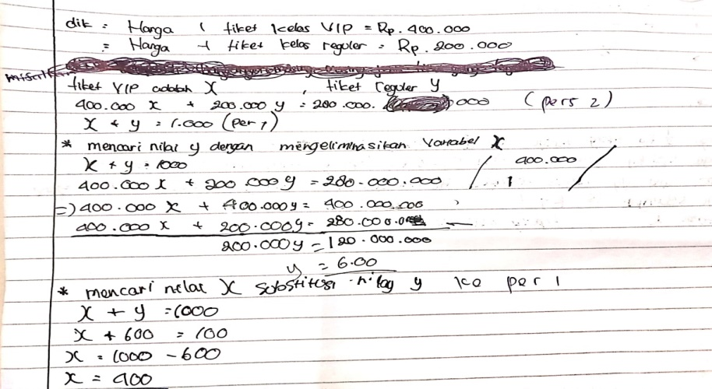
Tidak lengkap dalam menuliskan yang diketahui dan tidak menuliskan yang ditanya
Tidak menuliskan jawaban akhir

Gambar 1. Hasil Pekerjaan S₄ Soal No.1

Berdasarkan hasil pekerjaan , peneliti menganalisis bahwa pada soal nomor 1 jawaban kurang tepat saat menuliskan yang diketahui dari soal, tidak menuliskan yang ditanya dan tidak menuliskan jawaban akhir. Sesuai dengan tahapan Newman, siswa melakukan kesalahan pada tahap memahami dan tahap penulisan jawaban akhir.

- salah satu siswa laki-laki yang banyak melakukan kesalahan. Berikut hasil pekerjaan dapat dilihat pada gambar 2
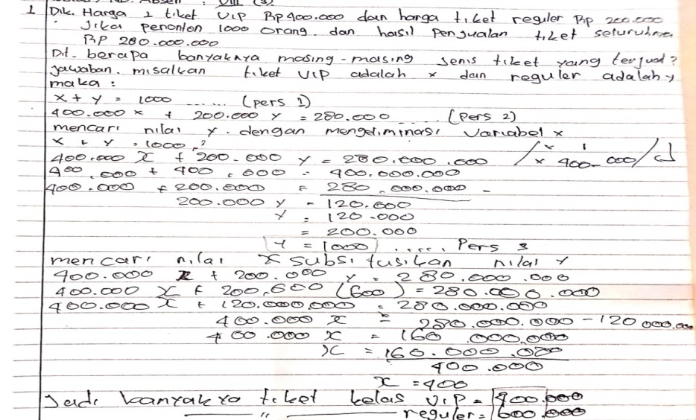
Salah dalam melakukan proses penghitungan
Salah dalam menuliskan jawaban akhir

Gambar 2. Hasil Pekerjaan Soal No.1

Berdasarkan hasil pekerjaan , peneliti menganalisis bahwa pada soal nomor 1, melakukan kesalahan pada proses penghitungan sehingga penulisan jawaban akhir pun salah. Sesuai tahapan Newman, siswa melakukan kesalahan pada tahap keterampilan proses dan tahap penulisan jawaban akhir.

- salah satu siswa perempuan yang banyak melakukan kesalahan. Berikut hasil pekerjaan dapat dilihat pada gambar 3

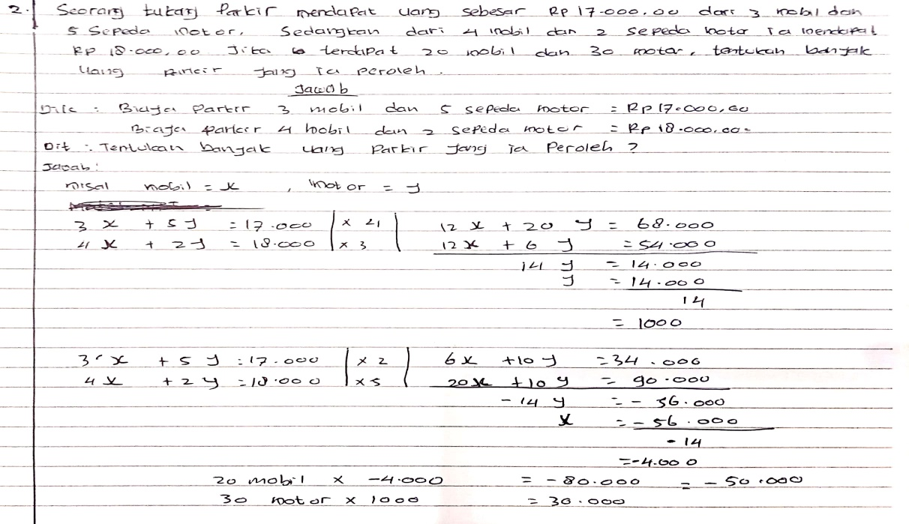
Kurang lengkap menuliskan yang diketahui pada soal
Tidak menuliskan model matematika
Salah dalam menuliskan jawaban akhir
Gambar 3. Hasil Pekerjaan Soal No 2

Berdasarkan hasil pekerjaan pada gambar 3, peneliti menganalisis bahwa kurang lengkap dalam menuliskan yang diketahui, kurang lengkap menuliskan model matematika hanya memisalkan mobil adalah x dan motor adalah y, terdapat kesalahan dalam menyelesaikan jawaban akhir. Sesuai tahapan Newman, siswa melakukan kesalahan pada tahap memahami, tahap transformasi, dan tahap penulisan jawaban akhir.
Analisis kesalahan berdasarkan tahapan Newman diuraikan menurut lima tahapan, yaitu kesalahan membaca, kesalahan memahami, kesalahan transformasi, kesalahan keterampilan proses, dan kesalahan penulisan jawaban. Berikut pembahasan kesalahan siswa dalam menyelesaikan soal cerita matematika kelas VIII SMP Kristen Petra Malang.
Kesalahan pertama pada tahapan Newman adalah kesalahan membaca. Berdasarkan hasil analisis dapat diketahui bahwa siswa laki-laki yang melakukan kesalahan membaca pada soal nomor 1 adalah , pada soal nomor 2 adalah dan pada soal nomor 3 adalah dan . Sedangkan untuk siswa perempuan yang melakukan kesalahan pada soal nomor 1 adalah , pada soal nomor 2 tidak ada siswa perempuan yang melakukan kesalahan dan pada soal nomor 3 adalah dan . Pada penelitian ini, siswa laki-laki maupun siswa perempuan melakukan kesalahan membaca karena tidak mampu atau keliru dalam memaknai kalimat yang terdapat dalam soal, hal ini sejalan dengan pendapat Safriti (2019) yang menyebutkan bahwa indikator kesalahan pada tahap membaca adalah siswa tidak dapat membaca kata-kata dalam soal dan tidak dapat mengartikan kata-kata yang dianggap sulit.
Kesalahan kedua berdasarkan tahapan Newman adalah kesalahan memahami. Berdasarkan hasil analisis yang didapatkan bahwa siswa laki-laki yang melakukan kesalahan jenis ini pada soal nomor 1 adalah pada soal nomor 2 tidak ada siswa laki-laki yang melakukan kesalahan dan pada soal nomor 3 adalah dan . Sedangkan untuk siswa perempuan yang melakukan kesalahan pada soal nomor 1 adalah , dan. Pada soal nomor 2 adalah dan pada soal nomor 3 adalah dan . Pada penelitian ini, siswa laki-laki maupun siswa perempuan melakukan kesalahan memahami karena siswa kurang lengkap dan lupa untuk menuliskan informasi yang diketahui dan yang ditanya dalam soal. Hal ini sejalan dengan pendapat Sunardiningsih (2019) yang menyebutkan bahwa indikator kesalahan pada tahap memahami adalah siswa tidak memahami informasi yang diketahui dan yang ditanya pada soal.
Kesalahan ketiga berdasarkan tahapan Newman adalah kesalahan transformasi. Berdasarkan hasil analisis yang didapatkan bahwa siswa laki-laki yang melakukan kesalahan jenis ini pada soal nomor 1 tidak ada siswa laki-laki yang melakukan kesalahan, pada soal nomor 2 yang melakukan kesalahan adalah dan pada soal nomor 3 adalah dan . Sedangkan untuk siswa perempuan yang melakukan kesalahan jenis ini pada soal nomor 1 adalah , pada soal nomor 2 tidak ada siswa perempuan yang melakukan kesalahan dan pada soal nomor 3 adalah dan . Pada penelitian ini, siswa laki-laki maupun siswa perempuan melakukan kesalahan transfromasi karena tidak mampu mengubah kalimat matematika ke dalam model matematika dan juga siswa tidak dapat menentukan rumus yang akan digunakan dalam menyelesaikan SPLDV. Sejalan dengan pendapat Nafiin (2018) yang menyebutkan bahwa kesalahan pada tahap transformasi adalah membuat pemodelan, memilih rumus yang tidak sesuai dengan soal dan memilih strategi penyelesaian yang kurang tepat sehingga menyebabkan siswa salah dalam membuat pemodelan.
Kesalahan keempat berdasarkan tahapan Newman adalah kesalahan keterampilan proses. Berdasarkan hasil analisis yang didapatkan bahwa siswa laki-laki yang melakukan kesalahan jenis ini pada soal nomor 1 adalah , pada soal nomor 2 adalah dan dan pada soal nomor 3 semua siswa laki-laki melakukan kesalahan pada tahap keterampilan proses. Sedangkan untuk siswa perempuan yang melakukan kesalahan jenis ini pada soal nomor 1 adalah , pada soal nomor 2 tidak ada siswa yang melakukan kesalahan dan pada soal nomor 3 adalah semua siswa perempuan melakukan kesalahan. Pada penelitian ini, siswa laki-laki maupun siswa perempuan melakukan kesalahan keterampilan proses karena siswa kurang teliti dalam melakukan proses penghitungan, siswa tidak dapat menerapkan konsep SPLDV dan pada soal nomor 3 rata-rata semua subjek penelitian tidak dapat menyelesaikan soal disebabkan karena siswa laki-laki maupun perempuan belum paham dalam menyelesaikan soal yang berbentuk pecahan dan bilangan desimal. Toha (2018) menyebutkan bahwa kesalahan keterampilan proses adalah siswa tergesa-gesa dalam mengerjakan soal, siswa kurang terampil dalam berhitung dan siswa kurang teliti.
Kesalahan kelima berdasarkan tahapan Newman adalah kesalahan penulisan jawaban. Berdasarkan hasil analisis yang didapatkan bahwa siswa laki-laki yang melakukan kesalahan jenis ini pada soal nomor 1 adalah dan pada soal nomor 2 adalah dan dan pada soal nomor 3 semua siswa laki-laki melakukan kesalahan pada tahap penulisan jawaban akhir. Sedangkan untuk siswa perempuan yng melakukan kesalahan jenis ini pada soal nomor 1 adalah dan , pada soal nomor 2 adalah , dan dan pada soal nomor 3, semua siswa perempuan melakukan kesalahan. Pada penelitian ini, siswa laki-laki maupun siswa perempuan melakukan kesalahan pada tahap penulisan jawaban akhir disebabkan karena siswa keliru dan ceroboh dalam memberikan kesimpulan dan ada subjek penelitian yang lupa untuk menuliskan jawaban akhir. Pada soal nomor 3, rata-rata semua subjek penelitian tidak dapat menyelesaikan soal disebabkan karena siswa laki-laki maupun perempuan belum paham dalam menyelesaikan soal yang berbentuk pecahan dan bilangan desimal, sesuai dengan penelitian Darmawan (2018) bahwa kesalahan pada tahap penulisan jawaban akhir adalah siswa yang tidak mampu menemukan hasil akhir dari penyelesaian soal berdasarkan prosedur atau langkah-langkah yang telah digunakan dan tidak memberikan kesimpulan dari jawabannya dan tidak menuliskan jawaban akhir.

PENUTUP
Berdasarkan hasil penelitian dan pembahasan, dapat diambil kesimpulan yaitu perbedaan bentuk-bentuk kesalahan siswa laki-laki dan perempuan SMP Kristen Petra Malang dalam menyelesaikan soal cerita sistem persamaan linear dua variabel berdasarkan tahapan Newman adalah siswa laki-laki yang melakukan kesalahan pada tahap membaca terdapat 3 orang, pada tahap memahami terdapat 2 orang, pada tahap transformasi terdapat 2 orang, pada tahap keterampilan proses terdapat 3 orang dan pada tahap penulisan jawaban terdapat 3 orang. Siswa laki-laki cenderung melakukan kesalahan pada tahap keterampilan proses dan penulisan jawaban akhir. Sementara siswa perempuan yang melakukan kesalahan pada tahap membaca terdapat 2 orang, pada tahap memahami terdapat 3 orang, pada tahap transformasi terdapat 2 orang, pada tahap keterampilan proses terdapat 3 orang dan pada tahap penulisan jawaban akhir terdapat 3 orang. Siswa perempuan cenderung melakukan kesalahan pada tahap memahami dan penulisan jawaban akhir.
Penyebab terjadinya kesalahan dalam menyelesaikan soal cerita sistem persamaan linear dua variabel baik siswa laki-laki maupun perempuan hampir sama untuk setiap indikator kesalahan. Pada tahap membaca, penyebab terjadinya kesalahan yaitu siswa tidak mampu atau keliru dalam memaknai arti kata atau kalimat yang terdapat dalam soal. Pada tahap memahami, penyebab terjadinya kesalahan yaitu siswa kurang lengkap dan lupa untuk menuliskan informasi yang diketahui dan yang ditanya dalam soal. Pada tahap transformasi, penyebab terjadinya kesalahan yaitu siswa tidak mampu mengubah kalimat matematika ke dalam model matematika, siswa salah dalam membuat model matematika dan juga siswa tidak dapat menentukan rumus atau metode yang akan digunakan dalam menyelesaikan SPLDV. Pada tahap keterampilan proses, penyebab terjadinya kesalahan yaitu siswa kurang teliti dalam melakukan proses penghitungan, siswa tidak dapat menerapkan konsep SPLDV. Pada tahap penulisan jawaban akhir, penyebab terjadinya kesalahan yaitu siswa keliru dan ceroboh dalam menarik kesimpulan, tidak menemukan hasil akhir yang sesuai dengan sistematika penyelesaian yang digunakan bahkan siswa lupa untuk menuliskan jawaban akhir. Sebagian besar letak kesalahan siswa laki-laki maupun siswa perempuan pada soal nomor 3. Hal ini disebabkan karena kurangnya latihan mengerjakan soal bentuk cerita dengan variasi yang berbeda.
Berdasarkan hasil penelitian, peneliti memberikan saran bagi guru matematika, sebaiknya guru lebih sering memberikan latihan soal cerita yang bervariasi terutama soal cerita dengan tingkat kesulitan yang kompleks dengan menekankan pada proses penyelesaian, sehingga siswa lebih terlatih dalam menyelesaikan soal cerita. Bagi yang ingin melakukan penelitian yang sejenis diharapkan lebih memperdalam mengenai faktor penyebab siswa laki-laki maupun siswa perempuan melakukan kesalahan menyelesaikan soal cerita matematika.

DAFTAR RUJUKAN
Darmawan, I. 2018. Analisis Kesalahan Siswa SMP Berdasarkan Newman dalam Menyelesaikan Kemampuan Berpikir Kritis Matematis pada Materi Bangun Ruang Sisi Datar. (Juring) Journal for Research in Mathematics Learning 1(1). Hal: 71-78
Hariyani, S. dkk. 2016. Math Problem Solving Phases on Thinking Outside the Box. IOSR Journal of Research & Method in Education (IOSR-JRME), 6(4): 43-48.
Jamal, F. 2018. Analisis Kesalahan Dalam Menyelesaikan Soal Cerita Pertidaksamaan Kuadrat Berdasarkan Prosedur Newman. Jurnal Pendidikan Matematika Sriwijaya. 5(2): Hal 41-51
Kholishoh, F. 2017. Analisis Kesalahan Dalam Menyelesaikan Soal Cerita Dengan Fong's Schematic Model For Error Analysis Pada Materi Volume Prisma Dan Limas Ditinjau Dari Gender Siswa Kelas VIII E SMP Negeri 1 Kartasura Tahun Ajaran 2015/2016. Jurnal Pendidikan Matematika dan Matematika (JPMM) Solusi, 1(1): Hal 16-35.
Nafiin, M W. 2018. Analisis Kesalahan Siswa Menurut Teori Newman Dalam Menyelesaikan Soal-soal Cerita Materi Persamaan Linear Dua Variabel Pada Siswa Kelas IX SMP N 1 Banyubiru. Jurnal Ilmiah Pendidikan Matematika, 7(2). Hal: 485-492
Priyoko, A. D. 2014. Analisis Kesalahan Siswa Menurut Newman dalam Menyelesaikan Soal CeritaMateri Operasi Hitung Pengurangan Bilangan Bulat Kelas VIIB SMP Pangudi Luhur Salatiga. Jurnal: FKIP UKSW, 1(2). Hal: 1-9

Safriti, F. A. 2019.Analisis Kesalahan Siswa dalam Menyelesaikan Soal Cerita Bangun Datar Berdasarkan Newman’s Error Analysis (NEA). Jurnal Profesi Keguruan, 5(1). Hal: 42-49
Sari, L. N. I. 2018. Analisis Kesalahan Menyelesaikan Soal Cerita Berdasarkan TeoriNewman.Jurnal Kependidikan Dasar Islam Berbasis Sains, 1(3): Hal 99-106
Sunardiningsih, G. W. 2019. Analisis Kesalahan Siswa dalam Menyelesaikan Soal Matematika Berdasarkan Analisis Newman. Jurnal Terapan Sains dan Teknologi, 1(2): Hal.41-45.
Toha, M. 2018. Analisis Kesalahan Siswa dalam Menyelesaikan Soal Cerita Materi Perbandingan Di Kelas VII SMP. Jurnal Pendidikan dan Pembelajaran, 7(1). Hal: 1-11

